INFORME DE AUDITORÍA GUBERNAMENTAL CON ENFOQUE INTEGRAL MODALIDAD ESPECIAL

FONDO DE DESARROLLO LOCAL DE USME – FDLU
PERIODO AUDITADO 2008

PLAN DE AUDITORIA DISTRITAL 2009
CICLO II

DIRECCIÓN PARA EL CONTROL SOCIAL Y DESARROLLO LOCAL

NOVIEMBRE DE 2009

AUDITORIA INTEGRAL AL FONDO DE DESARROLLO LOCAL USME

Contralor de Bogotá Miguel Ángel Moralesrussi Russi

Contralor Auxiliar Victor Manuel Armella Velásquez

Directora Gladys Amalia Russi Gómez

Subdirectora de Fiscalización Claudia Patricia Martínez Jaramillo

Subdirectora para el Control Social Carmen Sofía Prieto Dueñas

Equipo Auditor Sandra Vargas Castillo (Jefe Oficina)
Sandra Rocio Buitrago Suarez
Henry Cuesta Novoa
Mauricio Valencia Rodríguez

CONTENIDO

CONCEPTO SOBRE GESTIÓN Y RESULTADOS 4

2. RESULTADOS DE LA AUDITORIA 10

2.1. SEGUIMIENTO AL PLAN DE MEJORAMIENTO 10
2.2. EVALUACIÓN A LA CONTRATACIÓN TERMINADA Y LIQUIDADA EN LA VIGENCIA 2008, CELEBRADA DIRECTAMENTE POR EL FONDO DE DESARROLLO LOCAL DE USME . 12
2.3. ACCIONES CIUDADANAS 21

3. ANEXOS 29

3.1. ANEXO- CUADRO DE HALLAZGO DETECTADOS Y COMUNICADOS 29
3.2. ANEXO – CUADRO SEGUIMIENTO AL PLAN DE MEJORAMIENTO 30

CONCEPTO SOBRE GESTIÓN Y RESULTADOS

Doctor
JHON FREDY VARGAS LOZANO
Alcalde Local de Usme
Ciudad

La Contraloría de Bogotá, con fundamento en los artículos 267 y 272 de la Constitución Política y el Decreto 1421 de 1993, practicó Auditoria Gubernamental con Enfoque Integral Modalidad Especial a la Contratación suscrita directamente por el Alcalde Local con cargo a los recursos del Fondo de Desarrollo Local de Usme – FDLU, la cual haya sido terminada o liquidada durante la vigencia fiscal de 2008, en lo referente a los componentes de cultura y ambiente, para establecer los grados de la aplicación, cumplimiento y la evaluación de los principios de economía, transparencia, y responsabilidad , previstos en el artículo 209 de la Constitución Política y artículos 24, 25 y 26 de la ley 80 de 1993, así como la eficiencia, eficacia y equidad, para lo cual se llevó a cabo la evaluación, en relación con la responsabilidad de hacer cumplir las normas relativas a la contratación estatal.

Es responsabilidad de la administración el contenido de la información suministrada y analizada por la Contraloría de Bogotá. La responsabilidad de la Contraloría de Bogotá consiste en producir un informe integral que incluya pronunciamientos sobre el acatamiento a las disposiciones legales.

El informe contiene aspectos administrativos, financieros y legales que una vez detectados como deficiencias por el equipo de auditoria, fueron corregidos (o serán corregidos) por la administración, lo cual contribuye al mejoramiento continuo de la organización y por consiguiente en la eficiente y efectiva producción y/o prestación de bienes y/o servicios en beneficio de la ciudadanía, fin último del control.

La evaluación se llevó a cabo de acuerdo con las normas de Auditoria Gubernamental Colombianas compatibles con las de General Aceptación, así como con las políticas y los procedimientos de auditoria establecidos por la Contraloría de Bogotá; por lo tanto, requirió, acorde con ellas, de planeación y ejecución del trabajo de manera que el examen proporcione una base razonable para fundamentar los conceptos expresados en el informe integral. El control incluyó el examen, sobre la base de pruebas selectivas, de las evidencias y documentos que soportan la gestión de la entidad en el cumplimiento de las disposiciones legales.

De conformidad con lo prescrito por el artículo 92 del Decreto Ley 1421 de 1993 – Régimen Especial para el Distrito Capital - el Alcalde Mayor es el representante legal de los Fondos de Desarrollo Local y ordenador de sus gastos, pudiendo delegar respecto de cada fondo la totalidad o parte de dichas funciones, señalando el inciso segundo de la citada norma que la vigilancia de la gestión fiscal de los Fondos de Desarrollo Local corresponde a la Contraloría Distrital.

En desarrollo de la facultad señalada anteriormente, el Alcalde Mayor a través de diferentes Decretos y actos administrativos, ha delegado la facultad de celebrar contratos entre otras entidades y autoridades, a los Alcaldes Locales.

La Constitución Política prescribe en el artículo 209, que la función administrativa está al servicio de los intereses generales y que se desarrolla con arreglo a ciertos principios, entre ellos el de igualdad, moralidad, eficacia, economía, celeridad, imparcialidad, publicidad, mediante la descentralización, la delegación y la desconcentración de funciones. Estos principios fueron recogidos por la Ley 80 de 1993 – hoy modificada parcialmente por la Ley 1150 de 2007 - en particular encontramos dichos principios en el de transparencia, economía, responsabilidad y deber de selección objetiva, previstos en los artículos 23, 24, 25, 26 y 29 del estatuto de contratación, entre otras normas.

Concepto sobre la Gestión y Resultados

En esta auditoría, la Contraloría de Bogotá D.C., se propuso evaluar la contratación terminada o liquidada en la vigencia 2008, de aquellos contratos suscritos directamente por el Alcalde Local, en los componentes Cultura y Ambiente, del Plan de Desarrollo Local, con el fin de determinar si la gestión fiscal se realizó dentro del contexto del proceso de la descentralización administrativa, bajo criterios de coordinación y articulación entre el Fondo de Desarrollo Local y los distintos sectores de la administración distrital mediante el proceso administrativo vigente FDL – UEL y establecer si los resultados alcanzados lograron los objetivos y metas propuestos en el plan de desarrollo a través de la evaluación de la contratación.

De otro lado, se evidenció en la aplicación del Decreto Distrital 340 de 2007, por medio del cual se reglamentan los Consejos Locales de Gobierno, y se dictan otras disposiciones, que no existe una real coordinación y articulación entre el Fondo de Desarrollo Local de Usme (sector local) y los sectores del nivel central que participan en este consejo (representantes de los 7 sectores que tiene Unidad Ejecutiva de Localidades), toda vez que, las personas que asisten al Consejo de Gobierno, no tienen poder de decisión, sólo se limitan a recibir información sobre los proyectos que se están ejecutando y el avance de los mismos, más no se observa una verdadera discusión de la alienación de las políticas públicas distritales del sector con las necesidades locales identificadas en los encuentros ciudadanos y posteriormente consagradas en los proyectos del Plan de Desarrollo Local.

En el proceso de contratación se evidencian deficiencias en el proceso de planeación, supervisión y por ende seguimiento y evaluación de los proyectos ejecutados por parte del Fondo de Desarrollo Local, a través de convenios de asociación suscritos con fundaciones y ONGs-, por idoneidad, los cuales reflejan incumplimiento del objeto contractual, por inexperiencia comparado con el objeto contractual, incumplimiento de las obligaciones contractuales, liquidación de convenios antes del tiempo contratado; obras inconclusas.

Igualmente, la Alcaldía Local, no cuenta con un inventario de obras civiles por terminar y terminadas, que le permitan identificar los recursos invertidos y por proyectar. De igual manera, no se evidencia, la priorización por UPZ de necesidades básicas insatisfechas, incluyendo el mantenimiento vial entre otros, y el incumplimiento de las metas del plan de desarrollo 2005-2008.

En materia contractual, no se evidencia que el Fondo de Desarrollo Local de Usme, de cumplimiento a los cometidos estatales de hacer una selección objetiva del contratista, que permita: comparación de ofertas favorables; condiciones contractuales; cumplimiento de cada una de las etapas en los procesos contractuales referenciados; ausencia de la priorización de las metas y logros que se empiezan alcanzar en cumplimiento del Plan de Desarrollo.

Se evidencia en la mayoría de los convenios de asociación analizados, ausencia de la función de supervisión del convenio, lo que ha conllevado al incumplimiento de las obligaciones contractuales, al punto que se modifica el objeto contractual con una simple acta de reunión y a la fecha de terminación del mismo, desconociendo las normas contractuales vigentes.

En lo referente al sistema de control interno empleado por el Fondo en la suscripción, ejecución y liquidación de CONTRATACIÓN comprobó que presenta grandes debilidades en su estructura orgánica, observando la falta de compromiso de la alta dirección y de la administración local en el logro de los objetivos institucionales, en la gestión y manejo de los recursos asignados, supervisión y control, así como de la administración del riesgo y confiabilidad de este tipo de información.

Evaluada la contratación vigente ejecutada a través de las UEL en la Localidad, se advierte que no se está cumpliendo de manera eficaz y eficiente, en la medida en que, por un lado, se inicia la vigencia presupuestal sin proyectos formulados ni viabilizados, lo cual reduce la anualidad para la inversión de recursos locales y prolonga los periodos de ejecución de las actividades. A su vez, esta demora contraviene el principio de celeridad y oportunidad en la solución de los problemas que impiden la satisfacción de necesidades básicas insatisfechas de la población.

Por otro lado, el Fondo de Desarrollo Local, emplea la mayor parte del tiempo en el proceso de viabilización, siendo éste el centro de la demora, en la medida en que son devueltos varias veces por las UEL, causando un impacto social negativo, por cuanto no se esta dando solución oportuna a la problemática.

La razón técnica anteriormente expuesta, obedece en parte, a que los Fondos de Desarrollo Local, no tiene un nivel técnico en: planeación, organización, ejecución y supervisión de los proyectos, como si lo poseen las entidades distritales que tiene UEL, las cuales poseen la capacidad operativa y la infraestructura adecuada para viabilizar los proyectos, las cuales, una vez aprobados delega en el Fondo de Desarrollo Local la ejecución de los mismos, sin que se evidencie por parte de éste control alguno, como ocurre en el caso de las UEL de Acueducto y del IDU.

De otra parte, en cuanto a la ejecución de los recursos, a través del sistema de las UEL, es necesario señalar que si bien la Localidad de Usme ha hecho grandes inversiones a través de este esquema, lo cierto es, que el proceso de viabilización y ejecución, en las UEL de Salud, Integración Social y IDRD, ha sido lento y demorado, causando desgaste administrativo en el Fondo de Desarrollo Local, en la elaboración y corrección de los proyectos que se requieren viabilizar en las mencionadas UEL, sin embargo, se considera conveniente que para que haya inversión a tiempo a través de éste modelo, los equipos técnicos que en la actualidad operan en las UEL funcionen en los Fondos de Desarrollo Local, a través de un sistema más operativo, para así evitar retraso en la ejecución de los recursos que son viabilizados en las UEL.

Por otro lado, es preciso, indicar que en el proceso viabilización de la contratación UEL – FDL es lenta y retrasa la ejecución real. Para el efecto, la tabla siguiente muestra el tratamiento entre el valor de presupuestado ejecutado y los recursos girados, así:

CUADRO 1
FDLT PROYECTOS VIABILIZADOS UELS 2008
PRESUPUESTO EJECUTADO Y COMPROMETIDO

Conforme a la tabla anterior, se concluye que los recursos comprometidos a través de las diferentes UELS, presentan una baja ejecución, quitando posibilidades de destinar estos recurso en obras que mitigue las necesidades insatisfechas y no que se queden engrosando los portafolios de las entidades financieras y con ello buscando un mejora ranking de calificación para mejorar y mantener la capacidad de endeudamiento del Distrito.

Por otro lado, la baja ejecución local de los recursos UEL y comparado con la poca infraestructura, técnica administrativa, y recurso humano con que cuenta el FDLU, permite que los recursos en el evento que no existan las UELs, sean focos de corrupción favoreciendo a unos pocos, y no cumplimiento con los fines establecidos en la Constitución Nacional y el Decreto Ley 1421 de 1993, sobre la descentralización administrativa.

Por todo lo anterior, se concluye que el proceso administrativo FDL – UEL, no es eficiente y eficaz y que el proceso de la contratación efectuada de manera directa por el Fondo es más efectivo que el que adelanta las UEL.

Concepto desfavorable

Los resultados de la auditoría presentados en los párrafos siguientes, nos permiten conceptuar que en la gestión adelantada por el Fondo de Desarrollo Local de Usme, no se acatan las disposiciones que regulan sus hechos y operaciones, no ha implementado un Sistema de Control Interno que le ofrezca garantía en el manejo de los recursos; lo cual ha incidido para que la adquisición y uso de los recursos no se manejen criterios de economía, eficiencia y equidad. Así mismo, no se cumplió en un porcentaje significativo con las metas y objetivos propuestos, lo que nos permite conceptuar su gestión como DESFAVORABLE.

Consolidación de Hallazgos

En desarrollo de la presente auditoria, tal como se detalla en el Anexo 1, se establecieron seis (6) hallazgos administrativos, de los cuales dos (2) tienen incidencia fiscal en cuantía de $29.060.815 y tres (3) tienen alcance disciplinario.

A fin de lograr que la labor de la Auditoria conduzca a que se emprendan actividades de mejoramiento de la gestión pública, la entidad debe diseñar un plan de mejoramiento que permita solucionar las deficiencias puntualizadas en el menor tiempo posible, documento que debe ser remitido a la Contraloría de Bogotá dentro de los tres (3) días siguientes al recibo del presente informe.

El Plan de mejoramiento debe detallar las acciones correctivas que se tomarán respecto de cada uno de los hallazgos identificados, cronograma en que se implementarán responsables de ejecutarlas, y del seguimiento de su ejecución.

Entiéndase por acciones correctivas las actividades formuladas para eliminar las causas que generaron los hallazgos planteados en el presente informe.

Bogotá, D. C., noviembre de 2009

GLADYS AMALIA RUSSI GÓMEZ
Directora para el Control Social y Desarrollo Local

2. RESULTADOS DE LA AUDITORIA

2.1. SEGUIMIENTO AL PLAN DE MEJORAMIENTO

De acuerdo con lo establecido en la Resolución Reglamentaria 021 de 2007 expedida por la Contraloría de Bogotá D.C., la Directora para el Control Social y Desarrollo Local, dio conformidad al Plan de Mejoramiento de la Auditoria Gubernamental con Enfoque Integral Modalidad Regular PAD 2009 Ciclo I, mediante radicado número 20090720044772 del 8 de julio de 2009, de la Alcaldía Local de Usme.

El plan de mejoramiento contiene las acciones a que se comprometió el sujeto de control, con el propósito de subsanar o corregir situaciones que afectan de forma importante su desempeño y su cometido institucional, las cuales fueron evidenciadas en los informes o actuaciones de la Contraloría de Bogotá D.C., producto del ejercicio de la vigilancia de la gestión fiscal, en los informes de Auditoria Gubernamental con Enfoque Integral - Modalidad Regular, correspondientes a los PAD 2007, 2008 y 2009.

Una vez realizado el seguimiento al plan de mejoramiento del FDLU se estableció que la Entidad suscribió Plan de Mejoramiento, a partir de los hallazgos administrativos formulados por este ente de control fiscal en el informe de Auditoría Gubernamental con Enfoque Integral – Modalidad Regular, PAD 2009 Ciclo I, aclarando que la implementaciones de las acciones correctivas de los hallazgos producto del informe en mención nueve (9) se vencen en diciembre 31 de 2009.

Frente al hallazgo relacionado con la toma física de inventarios es importante manifestar que esta observación se ha dejado desde la Auditoria de las vigencias 2006 - 2007 y 2008, considerándose como un hecho reiterativo. Además la administración efectúo contratación al cierre de la vigencia 2008 y en la vigencia 2009 que no coadyuvo a subsanar la observación, derivándose un hallazgo fiscal referenciado con el numeral 2.1.1.

De las 27 observaciones suscritas en el plan de mejoramiento en la Auditoria practicada al PAD 2009 Ciclo I, 9 acciones se incluirán en el plan de mejoramiento que con ocasión de está Auditoria se deben suscribir; 5 acciones se cerraron y trece (13) acciones vencidas serán objeto de un proceso administrativo sancionatorio.

El resultado del seguimiento al plan de mejoramiento suscrito por la administración del Fondo de Desarrollo Local de Usme producto de la AGEIMR a la vigencia 2008, fue recibido electrónicamente a través del SIVICOF, en la cuenta intermedia año 2009, el cual se describe en el cuadro del Anexo 2.

2.1.1. Hallazgo Administrativo con incidencia Fiscal y presunta incidencia Disciplinaria

Incumplimiento de las obligaciones contractuales

Contrato de Prestación de Servicios No. 136-FDLU-2008, celebrado entre el FDLU y ESGAR MEDINA ROJAS, cuyo objeto es Apoyar al Almacén de la Alcaldía de Usme en todas aquellas actividades propias de la verificación y toma física de inventarios.

Valor del contrato: $ 6.000.000. (Seis Millones).
Fecha de suscripción: 31 de diciembre de 2008.
Fecha de iniciación: 09 de enero 2009.
Plazo de ejecución: Dos (2) meses, contados a partir de la suscripción del acta de inicio.
Fecha de terminación: 08 de marzo de 2009.
Valor Adicionado: $ 3.000.000.
Plazo Prorrogado: Un (1) mes.
Fecha de Terminación Definitiva: 8 de abril de 2009.
Apoyo a la Supervisión: David Zabarajn Cogollo.

Con ocasión de la suscripción de la Orden de Prestación de Servicios No. 041-FDLU-2009, celebrado entre el FDLU y EDGAR MEDINA ROJAS, cuyo objeto fue: Contratar los servicios de personal de apoyo al Almacén de la Alcaldía Local de Usme, específicamente la toma física de inventarios y avaluaos de bienes de propiedad del Fondo de Desarrollo Local de Usme.”

Valor del contrato: $ 6.000.000. (Seis Millones).
Fecha de suscripción: 12 de mayo de 2009.
Fecha de iniciación: 14 de mayo de 2009.
Valor Adicionado: $ 3.000.000.
Plazo de ejecución: Dos (2) meses, contados a partir de la suscripción del acta de inicio.
Fecha de terminación: 14 de julio de 2009.
Supervisión: ALCALDE LOCAL.

Por lo anterior, y en cumplimiento de la verificación de la ejecución de las O.P.S. 136-08 y 041-09, se evidenció el incumplimiento de las obligaciones contractuales contenidas en las ordenes en mención, en razón a que una vez verificadas las carpetas tan solo se evidencia el cumplimiento de un primer conteo para la plaquetada de los elementos, sin que los formatos se encuentren diligenciados en su totalidad, incumpliendo con la normatividad existente bajo la resolución 001 de 2001 toma física de inventarios, más aún si se tiene en cuenta que el Coordinador administrativo y financiero solicito concepto a la contadora del fondo solicitando el requerimiento para subsanar la observación reiterada de la contraloría; en ningún documento consta que la funcionaria hubiese exigido una persona de apoyo para el levantamiento y toma física de inventarios; sin embargo contratan una persona natural como apoyo bajo las dos O.P.S. en mención y adicionan la No.136 de 2008 en el 50% del valor contratado inicialmente, cuyo valor agregado de las mismas fue la identificación de los elementos, a partir de unas placas y una base de datos.

Por lo anterior, el Fondo de Desarrollo Local de Usme toma la decisión de emitir los estudios previos para contratar el levantamiento físico de inventarios, hecho que demuestra que el trabajo ejecutado a través de las O.P.S. no era lo que esperaban con dicha contratación, ocasionando un detrimento al patrimonio por valor de $16.200.000 equivalente a pago efectuado a las O.P.S suscritas para tal fin configurándose como un hallazgo administrativo con presunta incidencia fiscal, originado en el incumplimiento del ART. 29 de la ley 80 de 1993 y el incumplimiento de la Cláusula contractual obligaciones del contratista contempladas en las O.P.S. respectivas.

Igualmente, se configura un hallazgo administrativo con presunta incidencia disciplinaria derivado del incumplimiento de las funciones de supervisión de las O.P.S. evidenciadas en el incumplimiento de las obligaciones contractuales contraviniendo lo normado en los artículos 3; 4 numeral 1; 23; 26 numerales 1 y 2; 51 de la Ley 80 de 1993 y artículo 6 de la Ley 610 de 2000.

2.2. EVALUACIÓN A LA CONTRATACIÓN TERMINADA Y LIQUIDADA EN LA VIGENCIA 2008, CELEBRADA DIRECTAMENTE POR EL FONDO DE DESARROLLO LOCAL DE USME .

Con el fin de determinar si la gestión fiscal del Fondo de Desarrollo Local de Usme, durante la vigencia 2008, se enmarcó dentro del contexto de la descentralización administrativa, bajo los criterios de coordinación y articulación del Fondo con el sector central (UELs), mediante los procesos de contratación en aplicación del Decreto 612 de 2006, y el proceso administrativo vigente FDL-UEL, la Contraloría de Bogotá, a través de la auditoría especial a la contratación del FDLU.

En este sentido y en cumplimiento del memorando de encargo y planeación y programas de auditoría, dentro de la muestra de auditoría, no se incluyeron contratos terminados o liquidados en el año 2008, de los componentes de cultura y ambiente celebrados directamente por el Alcalde Local, en razón a que para dicha vigencia no se dio la condición antes expresada. Sin embargo, se incluyó en la muestra un convenio interadministrativo de cultura celebrado con la Fundación Teatro la Comuna, el cual se encuentra en plena ejecución, y se tomó como insumo originado de una queja verbal ciudadana.

De otra parte, la muestra de auditoria se encausó frente a la ejecución de la contratación directa derivada de los convenios de asociación, O.P.S., contratos de interventoría, contratos de prestación de servicios, de la Localidad de Usme durante las vigencias 2008 y 2009, la cual alcanzó la suma de $1.219.154.094, enmarcados en el Objetivo de Gestión Pública Humana.

En cumplimiento de los objetivos definidos en la Fase de Planeación de esta auditoria, se detectaron las siguientes situaciones:

2.1.1. Hallazgo Administrativo con incidencia Fiscal y presunta incidencia Disciplinaria.

Incumplimiento de las obligaciones contractuales

Contrato de Prestación de Servicios No. 136-FDLU-2008, celebrado entre el FDLU y ESGAR MEDINA ROJAS, cuyo objeto es Apoyar al Almacén de la Alcaldía de Usme en todas aquellas actividades propias de la verificación y toma física de inventarios.

Valor del contrato: $ 6.000.000. (Seis Millones).
Fecha de suscripción: 31 de diciembre de 2008.
Fecha de iniciación: 09 de enero 2009.
Plazo de ejecución: Dos (2) meses, contados a partir de la suscripción del acta de inicio.
Fecha de terminación: 08 de marzo de 2009.
Valor Adicionado: $ 3.000.000.
Plazo Prorrogado: Un (1) mes.
Fecha de Terminación Definitiva: 8 de abril de 2009.
Apoyo a la Supervisión: David Zabarajn Cogollo.

Con ocasión de la suscripción de la Orden de Prestación de Servicios No. 041-FDLU-2009, celebrado entre el FDLU y EDGAR MEDINA ROJAS, cuyo objeto fue: Contratar los servicios de personal de apoyo al Almacén de la Alcaldía Local de Usme, específicamente la toma física de inventarios y avaluaos de bienes de propiedad del Fondo de Desarrollo Local de Usme.”

Valor del contrato: $ 6.000.000. (Seis Millones).
Fecha de suscripción: 12 de mayo de 2009.
Fecha de iniciación: 14 de mayo de 2009.
Valor Adicionado: $ 3.000.000.
Plazo de ejecución: Dos (2) meses, contados a partir de la suscripción del acta de inicio.
Fecha de terminación: 14 de julio de 2009.
Supervisión: ALCALDE LOCAL.

Por lo anterior, y en cumplimiento de la verificación de la ejecución de las O.P.S. 136-08 y 041-09, se evidenció el incumplimiento de las obligaciones contractuales contenidas en las ordenes en mención, en razón a que una vez verificadas las carpetas tan solo se evidencia el cumplimiento de un primer conteo para la plaquetada de los elementos, sin que los formatos se encuentren diligenciados en su totalidad, incumpliendo con la normatividad existente bajo la resolución 001 de 2001 toma física de inventarios, más aún si se tiene en cuenta que el Coordinador administrativo y financiero solicito concepto a la contadora del fondo solicitando el requerimiento para subsanar la observación reiterada de la contraloría; en ningún documento consta que la funcionaria hubiese exigido una persona de apoyo para el levantamiento y toma física de inventarios; sin embargo contratan una persona natural como apoyo bajo las dos O.P.S. en mención y adicionan la No.136 de 2008 en el 50% del valor contratado inicialmente, cuyo valor agregado de las mismas fue la identificación de los elementos, a partir de unas placas y una base de datos.

Por lo anterior, el Fondo de Desarrollo Local de Usme toma la decisión de emitir los estudios previos para contratar el levantamiento físico de inventarios, hecho que demuestra que el trabajo ejecutado a través de las O.P.S. no era lo que esperaban con dicha contratación, ocasionando un detrimento al patrimonio por valor de $16.200.000 equivalente a pago efectuado a las O.P.S suscritas para tal fin configurándose como un hallazgo administrativo con presunta incidencia fiscal, originado en el incumplimiento del ART. 29 de la ley 80 de 1993 y el incumplimiento de la Cláusula contractual obligaciones del contratista contempladas en las O.P.S. respectivas.

Igualmente, se configura un hallazgo administrativo con presunta incidencia disciplinaria derivado del incumplimiento de las funciones de supervisión de las O.P.S. evidenciadas en el incumplimiento de las obligaciones contractuales contraviniendo lo normado en los artículos 3; 4 numeral 1; 23; 26 numerales 1 y 2; 51 de la Ley 80 de 1993 y artículo 6 de la Ley 610 de 2000.

2.2.2.1. Hallazgo administrativo con incidencia fiscal y presunta incidencia disciplinaria.

Convenio de asociación No. 13 de 2008, celebrado entre el Fondo de Desarrollo Local de Usme y la Corporación Tercer Milenio.

No de convenio 13 de 2008
Contratista: Corporación Tercer Milenio
Objeto “Aunar esfuerzos técnicos, administrativos e institucionales para la ejecución del proyecto de inversión social 2008 – 0271” “Apoyar las obras con participación ciudadana”.

Valor inicial del convenio: $309.781.684
Aportes del FDLU $293.781.684
Aportes de la Corporación Tercer Milenio: $16.000.000
Fecha de suscripción: 29 de diciembre de 2008
Acta de inicio. 12 de febrero de 2009

Plazo inicial: seis (6) meses, contados a partir de la firma del acta de inicio.
Fecha de terminación: 11 de agosto de 2009
Fecha de suspensión: 17 de febrero de 2009 hasta el 13 de abril de 2009
Fecha de nueva terminación: 12 de octubre de 2009
Interventor: Juan Carlos Restrepo

Improcedencia del reajuste de precios, es necesario señalar, que el contratista – Corporación Tercer Milenio- en el informe de obra del mes de abril de 2009 (fl 97 de la carpeta de interventoría) numeral 2.2. enuncia “Revisión de precios. Los precios estipulados inicialmente para el presente convenio están calculados para el año 2007. Como el Convenio se ejecuta en el año 2009 hay necesidad de revistar estos y para tal efecto, nos remitimos al numeral 2.1, se tiene que; (…)”.

Del mismo se advierte, en primer lugar, que con base en esté informe se procedió a aprobar y cancelar el anticipo del 40% en cuantía de $117.512.674. orden de pago 558 de junio 10 de 2009, aceptándose el reajuste de precios que la Corporación Tercer Milenio presentó, desconociéndose tanto el anexo técnico de la ficha EBI (fl 20 ) financiación del proyecto : “2008- 0271 APOYAR LAS OBRAS CON PARTICIPACION CIUDADANA. Miles de pesos del año 2008 “, como el hecho de que la obra contemplaba precios globales y no unitarios. Igualmente, el convenio se subscribió el 29 de diciembre de 2008, y por dos (2) días no daba lugar al reajuste de precios.

Por lo tanto, al haberse aceptado que el contratista reajustara los precios, se configura un hallazgo fiscal en cuantía de $12.860.815, suma que se obtiene de la actualización de los presupuestos proyectados por el contratista (100- 101 carpeta de interventoría).

En consecuencia, Alcalde Local y el interventor del contrato Juan Carlos Restrepo, incurrieron en presunto desconocimiento del artículo 3º, 23 numeral 1 y 2 de la Ley 80 de 1993, en razón a que se acepta y ordena el reajuste de precios al 2009 sin tener en cuenta, que el valor o costo de la obra fue proyectado con precios al cierre de la vigencia 2008.

Igualmente, el Alcalde Local de Usme, incurrió en presunto desconocimiento del artículo 24 y numeral 1º del artículo 26 de la Ley 80 de 1993 y artículo 48 numeral 30 de la Ley 734 de 2002 “Por la cual se expide el Código Disciplinario Único”, en la medida en que no exigió la garantía de estabilidad de obra, la cual como se ha expresado busca proteger los derechos de la entidad y de los terceros que puedan verse afectados por la ejecución de la obra civil.

2.2.1.2. Hallazgo Administrativo con presunta incidencia disciplinaria

Convenio de asociación No. 001 de 2008, celebrado entre el Fondo de Desarrollo Local de Usme y la Fundación Cultural Chiminigagua.

Incumplimiento de la función de supervisor

De conformidad con la cláusula décima tercera del convenio No. 013 de 2008 “SUPERVISION . El FONDO ejercerá supervisión y control del presente contrato, a través del Alcalde Local o del funcionario que designe como apoyo “, y mediante memorando 510-027-08 (fl303) de fecha 10 de junio de 2008, el Alcalde Local de Usme, delega la supervisión del convenio al Doctor Fridis Lopéz Baquero, profesional Oficina de Planeación, y quien durante la ejecución del mismo, no se evidenció actuación alguna que demuestre el cumplimiento de su función de supervisión y control del convenio en mención, incurriendo en presento desconocimiento del artículo 4º numeral 1 y 2 de la Ley 80 de 1993, en la medida en que no le exigió la ejecución idónea y oportuna del objeto contractual.

Hallazgo administrativo con presunta incidencia disciplinaria

Contrato de interventoría No. 120 de 2008, celebrado entre el Fondo de Desarrollo Local de Usme y Juan Carlos Restrepo.

“SUPERVISION . El FONDO ejercerá supervisión y control del presente orden, a través del Coordinador Administrativo y Financiero de la Alcaldía Local de Usme “, sin que exista delegación expresa de tal designación en el contrato mismo, sin embargo el acta de inicio se enuncia y firma como supervisor del contrato al señor Carlos Augusto Franco Gallego, en su condición de Coordinador Administrativo y financiero, y quien durante la ejecución del mismo, no se evidenció actuación alguna que demuestre el cumplimiento de su función de supervisión y control del convenio en mención, incurriendo en presunto desconocimiento del artículo 4º numeral 1 y 2 de la Ley 80 de 1993, en la medida en que no le exigió la ejecución idónea y oportuna del objeto contractual.

Con lo anterior, se transgrede los artículos 3; 4 numeral 1; 23; 26 numerales 1 y 2; 51 de la Ley 80 de 1993. y artículo 6 de la Ley 610 de 2000, constituyéndose como un hallazgo administrativo con presunta incidencia disciplinaria.

Hallazgo administrativo con presunta incidencia disciplinaria

Orden de prestación de servicios 089- 2008, celebrado entre el Fondo de Desarrollo Local de Usme y Ismael Romero.

Falta de control en la ejecución del contrato. El contratista Ismael Romero a folio (33) presenta solicitud de ampliar el plazo de la orden y el valor en un 50%, el cual tiene visto bueno de la supervisora, sin que exista en la carpeta del contrato informe de cumplimiento de la primera parte de la orden de prestación de servicios. Tan solo el 15 de septiembre de 2008 (folio 37), presenta un informe general de transporte de fresado, y a folio (221), la Ingeniera Fernanda Perdono da el visto bueno de revisión del registro de viajes del patio a la Fiscala, y en el mismo se registra como fecha del 16 al 21 de octubre de 2008 para un total de 420m3. Lo que evidencia una contradicción entre el informe del contratista y el de la interventora.

Igualmente en el informe del contratista señala que el transporte de fresado lo hizo partiendo siempre del barrio La Alborada, en tanto, que en el informe de supervisión se parte de los patios a la Fiscala. incurriendo en presunto desconocimiento de los artículos 3; 4 numeral 1; 23; 26 numerales 1 y 2; 51 de la Ley 80 de 1993. y artículo 6 de la Ley 610 de 2000, constituyéndose como un hallazgo administrativo con presunta incidencia disciplinaria.

Hallazgo administrativo con presunta incidencia disciplinaria

Orden de prestación de servicios 089- 2008, celebrado entre el Fondo de Desarrollo Local de Usme y Ismael Romero.

En la carpeta del contrato se anexa por parte del contratista 48 recibos de fecha 21 de noviembre al 25 de noviembre de 2008, sin embargo, no aparecen informes por parte del interventor ni del contratista de cuantos viajes de transporte realizó efectivamente, incurriendo en presunto desconocimiento de los artículos 3; 4 numeral 1; 23; 26 numerales 1 y 2; 51 de la Ley 80 de 1993. y artículo 6 de la Ley 610 de 2000, constituyéndose como un hallazgo administrativo con presunta incidencia disciplinaria.

Hallazgo administrativo con presunta incidencia disciplinaria

Convenio de Asociación No. 001 de 2008 celebrado entre el Fondo de Desarrollo Local de Usme y la Fundación Sainville.

De otra parte, el incumplimiento de la cláusula DECIMA del convenio No. 001 de 2008. “SUPERVISION El FONDO ejercerá supervisión y control del presente convenio, a través del Alcalde Local o del funcionario que se designe como apoyo”. En cumplimiento a lo señalado en la mencionada cláusula, el Alcalde Local, en fecha 21 de octubre de 2008 (fl 138) designa al funcionario CARLOS AUGUSTO FRANCO GALLEGO, funcionario del Fondo de Desarrollo Local de Usme, como apoyo a la supervisión del Convenio, y quien durante la ejecución del mismo, no se evidenció actuación alguna que demuestre el cumplimiento de su función de supervisión y control del convenio en mención, incurriendo en presunto desconocimiento del artículo 4º numeral 1 y 2 de la Ley 80 de 1993, en la medida en que no le exigió la ejecución idónea y oportuna del objeto contractual.

2.2.4.2. Hallazgo administrativo con presunta incidencia disciplinaria

Orden de prestación de servicios 037- 2008, celebrado entre el Fondo de Desarrollo Local de Usme y Ismael Romero

Incongruencia en los recibos de transporte de fresado, toda vez, que en la carpeta se anexa 60 recibos de fechas comprendidas entre el 8 de septiembre al 21 de octubre de 2008. y la ingeniera Perdomo da el visto bueno del transporte de fresado entre el 16 al 21 de octubre de 2008.

Y en otra parte del contrato, se anexan recibos del 8 de septiembre de 2008 al 10 de septiembre de 2008. en 115 recibos, sin que se evidencie control alguno por parte del supervisor del control – Ingeniero William Numpaque Useche y Yadi Fernanda Perdomo- en el cumplimiento real y efectivo del transporte de fresado, desconociendo con el actuar el numeral 8 del artículo 26 de la Ley 80 de 1993, toda vez, que por el desorden cronológico de los recibos o facturas anexas al contrato, no se puede evidenciar las cantidades transportadas por el contratista, afirmación que se verificó con lo expresado por la Ingeniera Perdomo quien al preguntársele en diligencia administrativa, expresó que la verificación del transporte de fresado se hacia en terreno, lo que reafirma la ausencia de control en el cumplimiento del objeto contractual.

Hallazgo administrativo con presunta incidencia disciplinaria

Orden de prestación de servicios 037- 2008, celebrado entre el Fondo de Desarrollo Local de Usme y Ismael Romero

A través de un derecho de petición formulado por el Edil Nelson Velasco, se anexan fotocopias de recibos de combustible que se cobraba por el transportador a las Juntas de Acción Comunal, cuando dentro del objeto del contrato, incluía “Transporte de material fresado de los sitios de acopio indicados por el IDU a los sitios de mantenimiento vial definidos por la Alcaldía Local dentro de su jurisdicción de conformidad con la cotización presentada por el oferente de fecha 25 de julio de 2008, la cual forma parte de la presente orden “.

De modo que, si el objeto contractual como se advierte es el transporte de fresado, no tenía porqué cobrarse combustible para el transporte del mismo, lo que implica un desconocimiento por parte del contratista de las obligaciones contractuales, y de otra parte, de la interventora del Contrato Ingeniera Perdomo quien fue notificada de la irregularidad pero no se advierte gestión alguna sobre dicho hecho.

Con lo anterior, se transgrede los artículos 3; 4 numeral 1; 23; 26 numerales 1 y 2; 51 de la Ley 80 de 1993. y artículo 6 de la Ley 610 de 2000, constituyéndose como un hallazgo administrativo con presunta incidencia disciplinaria.

2.2.7.1. Hallazgo administrativo

Convenio de Asociación No. 003 de 2003 celebrado entre el Fondo de Desarrollo Local y la Fundación Trabajando Unidos.

Mala planeación e incumplimiento de los fines estatales de la contratación

El convenio en mención, inició su ejecución el 16 de diciembre de 2008, y dentro de los objetivos específicos que debía cumplir, estaba:

- Vincular la participación comunitaria en los eventos de rendición de cuentas. Indicador. Rendición de cuentas. Meta. 2
- Impulsar la integración y desarrollo de las organizaciones comunitarias, fortaleciendo el trabajo comunitario y la formación de grupos de trabajo. Meta 30 grupos.
- Apoyar programas realizados por la comunidad. Eventos. Meta. 25.

Dentro de las actividades desarrolladas por la fundación Trabajando Unidos, estuvo la organización de las novelas de navidad, conforme al plan de trabajo, que el mismo presentó, el cual constituye 8 de las 25 actividades señaladas como metas de las cuales la fundación debía apoyar. Y en razón a ello, el 29 de diciembre de 2008, la representante legal de la fundación, solicitó la suspensión del convenio, argumentando que “ entre el 31 de diciembre de 2008 al 13 de enero de 2009, no se evidencian actividades convenio”, sin embargo, el 30 de diciembre de 2008, el Alcalde Local expresa que: “… aunque no se realicen actividades entre el 31 de diciembre de 2008 y el 13 de enero de 2009 el tiempo estipulado para la ejecución de los recursos asignados al mismo no afecta en nada a las partes ni a la actividades planeadas”.

No obstante, la advertencia de la fundación contratista de no programarse actividades en diciembre y enero, el Alcalde Local, en febrero, le solicita a la Fundación cotizar: pasacalles, pendones, volantes, tarimas, carpas, sillas plásticas, mesas plásticas, sonido, etc. (fl 149 – 150), elementos necesarios para las actividades a realizar a partir del 20 de febrero de 2009 – rendición de cuentas- y cuyo apoyo logístico según expresado por el mismo Alcalde Local, al argumentar : “… el apoyo logístico directo de parte de ustedes para estas actividades según nuestro convenio no será requerido ya que sale de la fecha del acuerdo vigente entre nosotros”:

Circunstancia está que evidencia una falta de planeación por parte del ordenador del gasto – Alcalde Local-, de conformidad con la Ley 87 de 1993, artículo 1º.

2.2.9.1. Hallazgo administrativo

Convenio de asociación por idoneidad para el impulso de programas y actividades de interés público No. 005 de 2008 celebrado entre el FDLU y la Fundación Teatro Grupo la Comuna.

Evaluado el convenio de asociación No. 05 de 2008, se evidenció la existencia de un hallazgo administrativo, originado en el incumplimiento el numeral 13) de la Cláusula Segunda OBLIGACIONES DE LA FUNDACION, la cual reza “Presentar justificadamente al FDLU y la interventoría para su aprobación, las propuestas de modificación del presupuesto del proyecto, en caso que dicha modificación supere en un 10% el o los rubros a modificar”.

De acuerdo al acta 003 de marzo 6 de 2009 suscrita por el Contratista, el Alcalde Local de Usme y el Interventor en el orden del día, numeral 1) Entrega copias radicadas en la Alcaldía por parte de la Fundación por el retrazo en la ejecución del Convenio No. 005 de 2008, la representante legal pone en conocimiento a la Alcaldía Local que por razones de riesgo en la ejecución, la fundación se ha visto en la obligación de suspender la realización y desarrollo hasta tanto se cuente con las garantías mínimas para continuar. Los inconvenientes encontrados para el desarrollo del convenio básicamente se enmarcan en la falta de socialización del proyecto en la comunidad, surgido entorno al ingreso de un ejecutor externo. Sin embargo el 28 de abril de 2009, se aprueba una adición de $ 27.000.000 y una prorroga de dos (2) meses, con una justificación bajo los conceptos de fortalecimiento de actividades, insumos, materiales y apoyo logístico directamente relacionado con los objetivos y metas del proyecto, para este ente de control dicha justificación no presenta soportes consistentes, además a la fecha de la aprobación de la adición y la prorroga, la ejecución del convenio presentaba retraso en el desarrollo del proyecto por conflictos del ejecutor con las actores socio-culturales de las diferentes UPZ locales donde se debería desarrollar el objeto contractual; no se observa una gestión efectiva por parte del FDLU para el cumplimiento del proyecto en los tiempos establecidos en el acta de inicio; lo que evidencia una falta de planeación, control y seguimiento a la ejecución de dicho proyecto.

Con lo anterior, se transgrede los artículos 3; 4 numeral 1; 23; 26 numerales 1 y 2; de la Ley 80 de 1993. Constituyéndose como un hallazgo administrativo.

2.3. ACCIONES CIUDADANAS

Con relación al tema de las Acciones Ciudadanas, la Contraloría de Bogotá, en desarrollo del Título Cuarto de la Participación Democrática de la Constitución Política de Colombia en la cual se establecen las diferentes formas de participación política por parte de los gobernados en sus relaciones con el Estado, hizo seguimiento a las actividades de participación ciudadana realizada por el Fondo de Desarrollo Local de Usme.

2.3.1. Se socializó el memorando de encargo, informando a los ciudadanos sobre los programas y proyectos de impacto en la Localidad. En dicha reunión, la ciudadanos manifestaron su inconformidad con la celebración de convenios de asociación, en la medida en que la cuantía de los mismos, no les daba la oportunidad de participar como ejecutores. Así mismo, expresaron que al ser ejecutados los convenios por ciudadanos no residentes en la Localidad, se desconocía la problemática social de la Localidad, generando un impacto negativo en razón a que la solución de los problemas no es real en el tiempo.

En cuanto a las obras civiles que se ejecutan, la comunidad expresó que las mismas no dan solución definitiva y concreta a la problemática, en razón a que el fresado de las vías, es una solución temporal y los dineros públicos invertidos no generan el beneficio y la inversión programada en los proyectos del plan de desarrollo local, como tampoco se evidencia un inventario de bienes de beneficio y uso público que representen un activo de la Localidad, por el contrario, se advierte que los recursos invertidos en arreglo de vías locales a través del fresado, se convierten en un gasto de mantenimiento temporal, con reinversión futura de recursos.

La comunidad de la Localidad ha estado permanentemente comunicada en forma directa con la Oficina Local, en el avance que se da a la ejecución de los proyectos analizados en esta auditoria y en espera de obtener resultados favorables para sus intereses generales en procura de mejorar sus condiciones de vida.

Se observó que se tienen constituidos tres (3) consejos que dependen directamente de la Alcaldía como son: El Consejo de Gobierno, el Consejo de Seguridad y el Consejo Local de Emergencia.

De otra parte, se brinda apoyo con el préstamo de las instalaciones de la Alcaldía y apoyo logístico para que se desarrollen las reuniones de los siguientes comités y organizaciones comunitarias: Comité se Servicios Públicos, Consejo Local de Planeación, Consejo Local de Cultura, Comité de Participación Comunitaria en Salud - Copaco, Grupo de Adultos Mayores, Consejo Local de Juventud, Sistema de Ambiente Local, Comité Local de Seguridad Alimentaría y Consejo Local de Derechos Humanos.

Dentro de los promotores de instituciones del Distrito que conforman los mencionados comités o grupos, están la Secretaría de Integración Social, el Instituto Distrital de Participación Acción Comunal, la Secretaría de Cultura y la Personería Distrital. En algunos de ellos, la Alcaldía de Usme, envía un delegado del Despacho.

La Contraloría de Bogotá, con el fin de promover la participación ciudadana y la vigilancia de la comunidad sobre la gestión realizada por el FDLU, ha realizado varias visitas a terrenos de obras civiles derivadas de las quejas ciudadanas, así mismo se practico operativo ambiental al espejo de agua ubicado sobre la avenida Boyacá contiguo al botadero Doña Juana; se asistió a una audiencia en materia de Cultura relacionado con la ejecución del convenio . Teatro La Comuna; en cuyo desarrollo se destacó el tema de los servicios públicos, especialmente acueducto y alcantarillado de la localidad, seguridad ciudadana y el tema de la malla vial de Usme.

Igualmente el grupo auditor realizó visita de terreno al acueducto veredal la Unión el 2 de octubre de 2009, el cual se encuentra ubicado en la zona rural de la Localidad de Usme en las veredas de la Unión y los Andes en compañía de funcionarios de la zona cuatro (4) EAAB, la UEL-EAAB, FDLU, Secretaría de Salud y representantes de la comunidad, donde se evidenció que el acueducto veredal de la unión de la Localidad de Usme se evidenció el funcionamiento de la Planta de Tratamiento y del Tanque de Almacenamiento pero los tramos de los ramales de la red rural de las acometidas de agua potable no funciona por falta de operabilidad y mantenimiento, debido a que el acueducto veredal no fue traspasado formalmente al FDLU por parte de la UEL-EAAB y como consecuencia lógica no se realizo entrega final a la comunidad de las veredas de la Unión y los Andes para su administración. Es de anotar que la inversión realizada en la construcción de este acueducto veredal es de $700.000.000. Producto de la visita al acueducto veredal de se suscribió un acta de compromiso con los siguientes puntos:

- La UEL-EAAB elaborará un informe técnico con el objeto de realizar un plan de acción.
- La comunidad entregará un listado de un (1) comité de usuarios del acueducto veredal.
- Realizar los apiques donde se encuentran las cámaras de quiebre.
- Realizar los aforos para determinar los diferentes sitios donde se encuentran las cámaras y el tanque de almacenamiento.
- La UEL del acueducto se compromete a entregar el sistema funcionando correctamente al FDLU y a la comunidad de usuarios de la zona rural de los andes y la unión con las actas respectivas de entrega final de la obra en general. Este proceso será acompañado por la Oficina de control Local de Usme.

De otra parte, se han atendido y dado respuesta a los Derechos de Petición Ciudadana, DPC, presentados por la comunidad con ocasión de los ejes, programas, metas y contratos ejecutados por el Fondo de Desarrollo Local.

2.3.2. Se realizó visita y se participó en el operativo ambiental realizado al predio contiguo al botadero de Doña Juana, dónde se explota arena y piedra de río, causando daño ecológico al espejo de agua que existe en dichos predios, como se advierte del registro fotográfico.

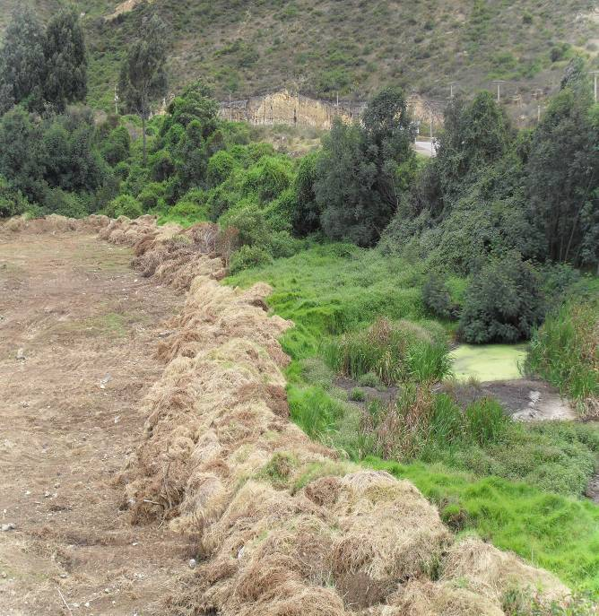 | 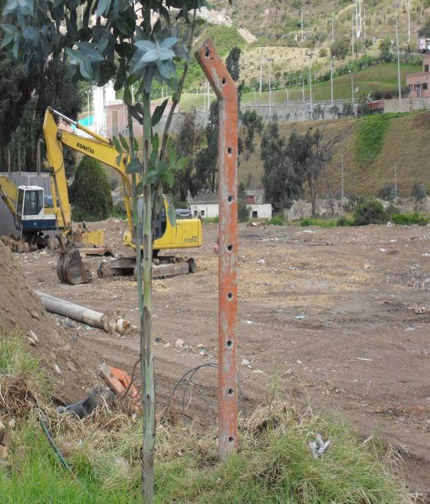

2.3.3. Se realizó el día 16 de septiembre de 2009, visita a las escaleras del Barrio fortaleza, con el fin de verificar el estado de las mismas. ,

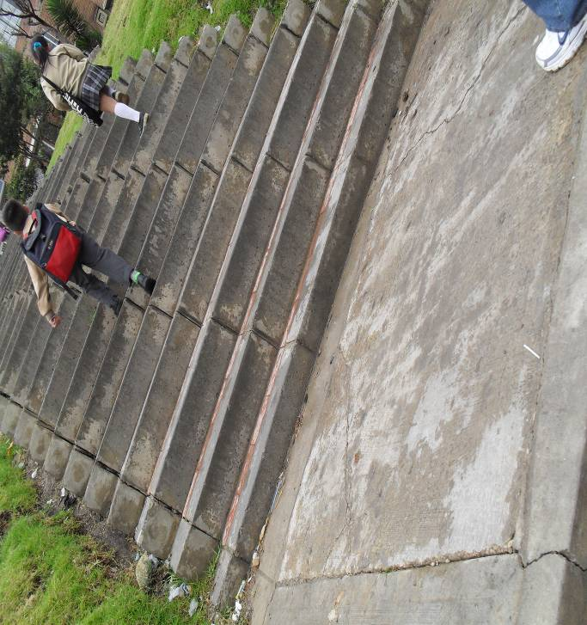 | 
Escaleras La fortaleza. | Las escaleras fueron construidas hace 6 meses.

2.3.4 Se realizó el día 8 de octubre de 2009, visita al parque Reina Isabel, con ocasión de verificar el cumplimiento del convenio13 de 2008, suscrito con la Ongs Tercer Milenio, cuyos objetivos entre otros era la construcción de la etapa IV y V del parque Reina Isabel. Observándose, que la obra está suspendida hace más de un (1) mes, según informe de los vecinos del parque; materiales de construcción abandonados, deteriorados como tubos de cemento, la malla de encerramiento del parque fue destruida para evitar que el encerramiento se convirtiera en foco de delincuencia. El contratista adeuda a los trabajadores salarios. El estado de la obra se advierte del siguiente registro fotográfico:

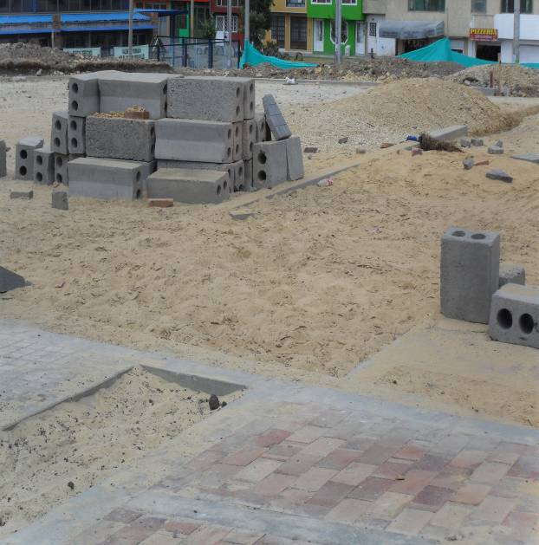 | 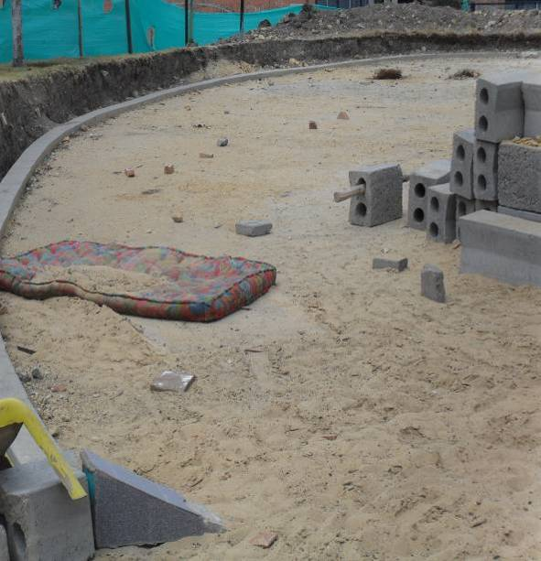
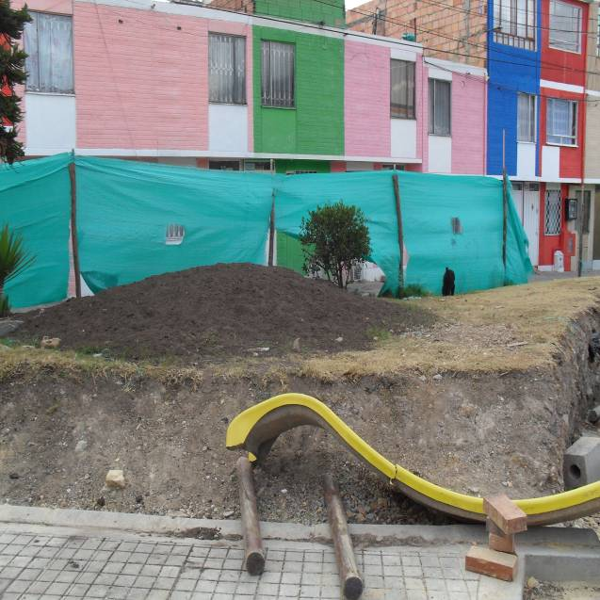 | 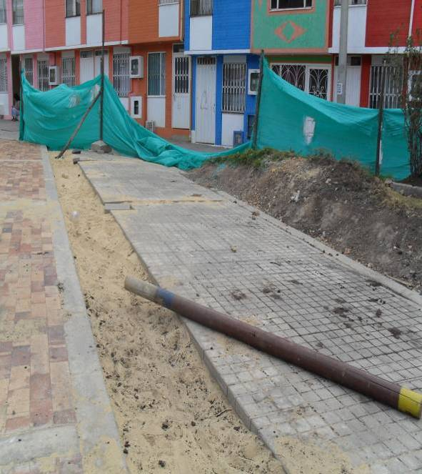
Estado de la construcción parque Reina Isabel. Obra abandonada. | Materiales de obra y desechos de la comunidad es lo que se encuentra en el parque.

2.3.5 . Se han realizado charlas de atención y orientación al ciudadano por parte de la Oficina Local de la Contraloría, en cuanto a la vigilancia de los dineros públicos, y en razón a ello se realizaron visitas a terrenos para efecto de verificar el estado de las vías que fueron intervenidas a través de fresado como se advierte del siguiente registro fotográfico:

CUADRO 2
DPC TRAMITADO DURANTE LA AUDITORIA

DPC | DETALLE | TRAMITE
1234-2009 | Edil Nelson Velasco Ruge solicita evaluar las OPS 37 y 89 de 2008, así como el contrato 111 del proyecto 248 | Se evaluó contractualmente los contratos en mención de las O.P.S. se derivaron hallazgo disciplinario y fiscal por valor de $11.340.000
Queja Verbal. | Presidente de la Junta de Acción Comunal Reina Isabel. | Se evalúo contractual el convenio, y se practicó visita en terreno evidenciándose un hallazgo fiscal con presunta incidencia disciplinaria en cuantía de $44.874.899.
FUENTE: Papeles de Trabajo del Equipo Auditor

    - Seguimiento al Compromiso Ético

El pasado 23 de julio de 2008, los Alcaldes Local de la ciudad firmaron con el señor Contralor de Bogotá, un compromiso ético con las siguientes acciones:

1. Desarrollar acciones oportunas y eficientes de coordinación, organización, planeación, control y seguimiento de los proyectos de las Localidades.

Conforme a lo expresado por el Alcalde Local en escrito de fecha 19 de octubre de 2009, dicha acción tiene un cumplimiento del 58% y 73% respectivamente con corte a 30 de septiembre de 2009.

Según seguimiento hecho por el grupo Auditor de la Contraloría, se advierten deficiencias en la interventoría y apoyos a la supervisión, los cuales tienen en el informe de está auditoria hallazgos administrativos, disciplinarios y fiscales, en razón a que no se ejecuta por parte del Fondo Desarrollo Local de Usme, interventoría y supervisión a los convenios celebrados con fundaciones o ON, como es el caso, de la ONG Tercer Milenio, cuya obra por ejecutar se encuentra en tan solo 35% de cumplimiento contractual, sin que hasta la fecha se haya tomado decisión legal y contractual alguna por parte del FDLU. Igual situación, se presenta con el transporte de fresado.

2. Alcanzar estándares de excelencia en el desempeño institucional de los Fondos de Desarrollo Local.

Se manifiesta por el Alcalde que se ha realizado evaluación permanente a las acciones preventivas, correctiva y/o de mejora para lograr una gestión efectiva. Sin embargo, el plan de seguimiento realizado en está auditoria tiene observaciones sobre las medidas correctivas adoptadas por el FDLU, las cuales, no han tenido el resultado esperado.

- Adelantar actuaciones encaminadas a buscar la participación de la ciudadanía en el ejercicio del control social y fiscal, que redunde en la buena marcha de la Administración Local.

Se han realizado dos (2) rendiciones de cuentas, a través de las cuales se les ha dado a conocer a la ciudadanía los avances de la Administración Local. Sin embargo, se advierte, que faltan acciones concretas y mediáticas que permitan a los ciudadanos y ciudadanas de la Localidad conocer más de cerca la inversión real en las obras realizadas.

- Ejecutar los recursos en beneficio del interés general y dentro del marco normativo vigente, respetando el orden de prioridades de los proyectos de inversión establecidos en los diferentes planes de desarrollo local.

A pesar de que el Alcalde Local expresa que se han formulado proyectos encaminados a cumplir con las metas establecidas en el Plan de Desarrollo, se advierte, por quejas de la comunidad en especial, en el tema de cultura, inconformidad por parte de los ejecutores de los proyectos de cultura, los cuales no son de la Localidad, y desconocen los grupos musicales, teatreros, artísticos que existen en la comunidad, sin que se les de posibilidades de vincularse en forma activa en el desarrollo de los proyectos. Igualmente, expresan que no se les permite participar en la oferta de los convenios o contratos, por cuanto, las cuantías de los mismos, les impide a las organizaciones de la Localidad participar en dichas ofertas.

- Garantizar el ejercicio de la veeduría ciudadana frente a la gestión local y contratación administrativa.

La Alcaldía Local, facilita, promueve y proporciona la información requerida por la ciudadana y los medios de comunicación.

En cuanto a la información que solicita la Contraloría Local, es necesario observar, que la entrega de la información se hace por fuera de los términos que se les concede para la misma, advertencia que ya fue observada verbalmente por parte de la Oficina Local.

- Acatar rigurosamente los principios de la función pública y la contratación estatal.

El Alcalde expresa que se ha dado estricto cumplimiento a las directrices impartidas desde la Secretaria de Gobierno y los demás entes competentes en el tema.

Sobre el particular, se observa, que la mayor parte de la contratación del Fondo de Desarrollo Local, se hace bajo la modalidad de convenios de asociación, lo que impide dar cumplimiento a los principios de selección objetiva y transparencia en la realización de las obras y proyectos a ejecutar. En materia de obras civiles, se está desconociendo la normatividad contractual y se está acudiendo a la realización de convenios de asociación.

- Cumplir con el suministro de la información requerida por la Contraloría de Bogotá D.C. con miras al mejoramiento continuo.

En cuanto a la información que solicita la Contraloría Local, es necesario observar, que la entrega de la información se hace por fuera de los términos que se les concede, advertencia que ya fue observada verbalmente por parte de la Oficina Local, causando en algunos casos tropiezos a la función de control fiscal.

3. ANEXOS

3.1. ANEXO- CUADRO DE HALLAZGO DETECTADOS Y COMUNICADOS

TIPO DE HALLAZGO | CANTIDAD | VALOR  (pesos) | REFERENCIACION
ADMINISTRATIVOS | 6 | - | 2.1.1.  2.2.1.2.  2.2.2.1.  2.2.4.2.  2.2.7.1.  2.2.9.1.
FISCALES | 2 | $29.060.815 | 2.1.1.  2.2.2.1.
DISCIPLINARIOS | 3 | - | 2.1.1.  2.2.1.2.  2.2.4.2.
PENALES | - | - | -

3.2. ANEXO – CUADRO SEGUIMIENTO AL PLAN DE MEJORAMIENTO

SEGUIMIENTO AL PLAN DE MEJORAMIENTO
FONDO DE DESARROLLO LOCAL DE USME A SEPTIEMBRE 30 DE 2009

HALLAZGO | ACCIO  NES COM  PRO  METI  DAS | SEGUI  MI  EN  TO | RANGO DE CUM  PLIMIEN  TO Ó  SEGUI  MIEN  TO | ESTADO DE LA AC  CN FORMU  LADA  A= ABIER  TA  C= CERRADA
3.2.2.1. Hallazgo administrativo: En la cuenta 1420 ?Avances y Anticipos Entregados? se observa que la contabilidad presenta dificultades por la ausencia de soportes, que le permitan realizar amortizaciones y/o ajustes pertinentes como es el caso de los anticipos entregados en cumplimiento de los convenios Nos. CONV.I-008-2002 Programa de las Naciones Unidas $38.5 millones; CONV.I-004-7 Hospital de Usme $240 millones; E.A.A.B-C.I.COP-8-6 Instituto Interamericano $29.6 millones; CONV.I-006-2005 Jardín Botánico José Celestino Mutis $32.1 millones; C.INT-002-2007 Universidad de Pamplona $264 millones.; CONV.I-008-2005 ESAP- Escuela Superior de Administración Pública $18 millones; CONV.I.COOF-02-7 Universidad Nacional de Colombia $56.9 millones.; SALUD-999-2005 Universidad Nal Colombia $14.8 millones; SED-C.ICCV-118-6 Universidad Nal Colombia $16 millones; CON.I.COOF-007-5 Universidad Distrital $0.3 millones; CON.I.COF-009-6 Universidad Distrital $56.7 millones.; IDU-COP-178-2004 Consorcio vías Locales $101.5 millones. Así mismo se entregaron dineros anticipados a: CONV.AS-001-2008 FUNDACIÓN CULTURAL CHIMINIGAGUA $10.4 millones; CEPSAL-003-2006 J.A.C. BARRIO ANTONIO JOSE DE SUCRE $52.1 millones; CONV.I-700-2006 MOTOROLA INC $84.9 millones; DAACD-C.I.CO-2-6 CORPORACIÓN DE DESARROLLO SOCIAL $3.3 millones; CONV.I-700-2006 ANDCOM LTDA-TELECOMUNICACIONES $41.2 millones; DAACD-C.I.CO-2-6 J.A.C. BARRIO JUAN JOSE RENDON $22.9 millones; GOB-COV.I-2510-5 METALICAS LA INDUSTRIAL LTDA $14.4 millones; SED-COP-072-2004 CONSORCIO CANTARES 32 $28.8 millones; GOB-CONV.I-002-2 UNION TEMPORAL CIVIL S.A $24.9 millones y SED-COP-066-2006 ARNULFO GABRIEL MARQUEZ CARRILLO $33.4 millones entre otros. Observándose que no se garantiza la consistencia de la información que se administra en las dependencias de la entidad tal como lo señala el numeral 3.8 de la Resolución 357 de 2008 emanada de la contaduría general de la nación. Valores que presentan incertidumbre. | Oficiar a las entidades con las que se tienen anticipos pendientes solicitando los soportes correspondientes y entregarlos a contabilidad. | Se oficio a las  Entidades , pero al a fecha de verificación no se tenía respuesta , ni soportes para registro | 1 | A
3.2.3.1. Hallazgo administrativo: El Fondo de Desarrollo Local de Usme no efectuó el levantamiento físico y valoración de sus inventarios para la vigencia 2008, no dando cumplimiento a las normas procedimentales establecidas en la resolución 001 de 2001, de la Secretaria de Hacienda ?MANUAL DE PROCEDIMIENTOS ADMINISTRATIVOS Y CONTABLES PARA EL MANEJO Y CONTROL DE LOS BIENES EN LOS ENTES PÚBLICOS DEL DISTRITO CAPITAL?. Por lo tanto el grupo de cuentas que conforman las propiedades planta y equipo por valor de $3.876.9 millones presentan incertidumbre; cabe destacar que esta observación es reiterativa pues no se ha llevado a cabo para las vigencias 2004 a 2008. ´3.2.5.1. Hallazgo administrativo: El Fondo de Desarrollo Local no efectuó el levantamiento físico de inventarios para la vigencia 2008 de acuerdo con las normas procedimentales establecidas en la Resolución 001 de 2001, expedida por la Secretaria de Hacienda, para determinar los saldos reales de cada una de los rubros que conforman la cuenta 1910 ?cargos diferidos? que a diciembre 31 de 2008 presenta un saldo de $266.5 millones, y cuenta 1920 ?Bienes Entregados a Terceros? por cuantía de $1.234.9 millones; valores que presentan incertidumbre. | Iniciar la ejecución del contrato del levantamiento físico y valoración de los inventarios propiedad del FDLU | Se elaboraron estudios previos para la contratación por selección abreviada de menor  cuantía | 0 | A
3.3.1. Hallazgo administrativo: Ineficiencia en el nivel de utilización de los recursos. Tal como se evidencia en el anexo 2, de los $22.015.11 millones recibidos por la Localidad a través del presupuesto de ingresos, sólo se logró girar en gastos la suma de $5.770.29 millones representativos del 26.06% del total de ingresos de la vigencia, lo que significa que la administración debió dejar en las cuentas bancarias de la Dirección Distrital de Tesorería la suma de $16.244.81 millones sin que dichos recursos puedan cumplir con el objeto para el cual fueron destinados en el presupuesto Local. | Agilizar la ejecución de los convenios y/o contratos de vigencias anteriores con el fin de acortar el rezago existente y poder efectuar los giros durante la misma vigencia para la cual son destinados en el presupuesto | A 30 de septiembre de la presente vigencia se  Evidencia el mismo comporta-  miento del  año anterior  tal como en  el presu-  puesto evidencia eje  cución real de  13.19% | 0.5 | A
3.3.2. Hallazgo administrativo: Deficientes autorizaciones de giro. Como se observa en el anexo 2, el nivel de autorizaciones de giro de la inversión directa apenas alcanzó el 30.14%, lo que indica que de los $19.143.72 millones ejecutados en la vigencia, sólo se giraron $5.770.29 millones, de tal forma que el FDL aplazó el cumplimiento de las metas del Plan de Desarrollo para vigencia posteriores, de tal forma que el sistema presupuestal no está acatando lo señalado en el literal a. del artículo 8º del Estatuto Presupuestal del Distrito expedido con el Decreto 714 de 1996, que establece lo siguiente: ?Artículo 8º.- De los Objetivos del Sistema Presupuestal. El Sistema presupuestal del Distrito Capital tiene como objetivos: a. Servir de instrumento para el cumplimiento de las metas fijadas en el Plan de Desarrollo Económico y Social y de Obras Públicas;? Llama la atención de la Contraloría el comportamiento mostrado por los distintos Ejes del Plan de Desarrollo, en cuanto a la ejecución y giro de los recursos asignados. En el Eje Social sólo se giró el 31.21% de los recursos disponibles afectando sustancialmente el cumplimiento de todos los programas. Se destacan: Bogotá sin Hambre con giros del 40.61%, Más y Mejor Educación para Todos y Todas con autorizaciones del 0%, Reconocimiento de Derechos e Inclusión Social con giros del 20.42%, Bogotá con igualdad de oportunidad para las mujeres con giros del 0% y Recreación y deporte para todos y todas con autorizaciones de giro del 7.63%.El Eje Urbano Regional presentó giros del 13.06%, del cual se resalta el programa Hábitat desde los Barrios y las UPZ con autorizaciones del 14.79% y Región integrada para el desarrollo con giros de 0%.El Eje de Reconciliación no presenta autorizaciones de giro durante la vigencia, afectando todos los programas del Plan de Desarrollo para este ítem, a pesar de ser ésta una de las localidades con altos índices de violencia y conflicto social. El Eje de Gestión Pública Humana es el de mayor nivel de ejecución presupuestal real con el 34.80% de giros. Este Eje incluye todos los gastos relacionados con el funcionamiento del FDL. Conclusión: De acuerdo a la revisión realizada a la ejecución presupuestal de la localidad se puede evidenciar que la ejecución presupuestal no esta cumpliendo con la función de ser una herramienta gerencial que permita lograr la mayor efectividad en el cumplimiento metas, esto derivado de una planeación presupuestaria débil y las falencias en procedimientos adoptados para la contratación administrativa. La situación planteada permite determinar que el manejo de los recursos públicos en la vigencia analizada ha sido ineficiente por lo que la opinión sobre la misma es desfavorable. | 1. Programar reuniones mensuales con los Interventores de los contratos y/o convenios para presionar la ejecución de los proyectos y agilizar los giros. 2. Elaborar una matriz que permita establecer el avance físico de los convenios y/o contratos suscritos directamente por el FDLU | Se programan reuniones y se les oficio recomendaciones para tener en cuenta en el diligenciamiento de una matriz de seguimiento para ejercer control Se elaboro matriz, pero la misma no fue remitida a este grupo  Para evidenciar el avance físico de los convenios | 0.5 | A
3.4. Hallazgo Administrativo: EVALUACIÓN AL PLAN DE DESARROLLO, se observan deficiencias en el proceso de planeación, supervisión y por ende seguimiento y evaluación de los proyectos por parte del Fondo de Desarrollo Local, ejecutados por el mismo o a través de las Unidades Ejecutivas Locales, lo cual origina la imposibilidad de determinar los niveles eficiencia, eficacia y economía en la ejecución de metas, programas y proyectos adelantados por el sujeto de control en cumplimiento del Plan de Desarrollo Local ?Usme sin indiferencia, un compromiso social contra la pobreza y la exclusión social?, como se evidencia en el resultado de la evaluación de los proyectos de inversión que a continuación se detallan, entre ellos el 6493: ?Gestionar la construcción, adecuación y mantenimiento de vías locales?, analizado en el componente 3.8. de evaluación al esquema de contratación FDLU - UEL IDU, sobre el cual se desconoce el resultado final cuantificado del convenio 023 de 2006 incluidas sus adiciones. Al finalizar cualquier vigencia la entidad debe estar en capacidad de poder evaluar así sea de manera parcial, el cumplimiento de sus planes, máxime si se programan metas anuales. Es urgente que el Alcalde Local redoble esfuerzos para contrarrestar la debilidad en la función de supervisión que le corresponde en cumplimiento del artículo 36 del decreto 854 de 2001 emanado de la Alcaldía Mayor de Bogotá. | 1. Solicitar a los interventores de los proyectos presentar mensualmente el informe de avance físico y ejecución de metas, para cada uno de los contratos y/o convenios sucritos por el FDLU. 2. Se programaran reuniones bimensuales con las UEL en donde presentarán un informe detallado de la ejecución de los proyectos, avances y documentación que los soporte. 3. La administración sugerirá la obligatoriedad de que las UEL envíen el informe mensual (a través de una cláusula en el convenio) | Se solicito el diligenciamiento de una matriz de seguimiento para ejercer control, a la fecha de corte de este seguimiento no se cuenta con el informe que revele avance del mismo | 1 | A
3.4.7.1.1. Hallazgo Administrativo: Efectuada visita para determinar el estado de los obras intervenidas a través de éste contrato, se pudo evidenciar un nivel de impacto negativo en la comunidad, en razón a que durante la vigencia 2008 se emprendieron trabajos de fresado en 39 vías, de las cuales tan solo 9 fueron entregadas con trabajos de perfilación (alistamiento), fresado y aplicación de emulsión asfáltica, lo que equivale a que tan solo el 23% de las vías iniciadas se terminaron,, en tanto que en las restantes 30 vías (77%) fueron iniciados trabajos que quedaron a nivel de perfilado, que consiste en el emparejamiento del terreno mediante maquina niveladora, sin aplicar el fresado, lo cual originó con la entrada de la época invernal, lodazales peores a los que habían antes de la intervención de la Alcaldía Local, y malestar entre los habitantes de los diferentes barrios de Usme. Además de las lluvias, contribuyeron a la generación de obras inconclusas, la no disponibilidad en la localidad de los materiales de fresado donados por el IDU, situaciones que ratifican las debilidades en el sistema de planeación del FDL y la consecuente improvisación, que evidencian incumplimiento del Sistema de Control Interno del FDLU al artículo segundo, literales a), f), h), al no garantizarse la protección de los recursos de la organización, buscando su adecuada administración ante posibles riesgos que los afecten, al no definir y aplicar medidas para prevenir los riesgos, detectar y corregir las desviaciones que se presenten en la organización y que puedan afectar el logro de sus objetivos, y al no garantizarse efectivos procesos de planeación y mecanismos adecuados para el diseño y desarrollo organizacional. Se resalta las intervenciones de perfilación en aproximadamente 8 kilómetros de vías en las veredas El Hato, Andes, La Unión y Margaritas, y se aplicó escoria de ladrillo para mejorar las condiciones de movilidad de los campesinos. | 1. Realizar perfilación y confinamiento de fresado en la parte urbana. 3. Acorde con la respuesta del IDU programar las actividades desde la Alcaldía para el desarrollo de perfilación y confinamiento de fresado de la vía. | Se oficio al IDU y no se ha ejecutado por parte del fondo no cuenta con la maquinaria | 1 | A
3.5.1. Hallazgo Administrativo: Verificado y confrontado el documento electrónico CBN - 1103 ?Informe Balance Social? presentado a la cuenta anual de 2008 a través del aplicativo SIVICOF, se observa que adicional a no cumplir con los lineamientos metodológicos para la presentación del Balance social, situación que originó requerimiento de explicaciones; no registra la información sobre el comportamiento de balance social correspondiente a la vigencia 2008; lo que deja en claro que el sistema de información del Fondo no garantiza la confiabilidad de la información y de sus registros y no dispone de sus propios mecanismos de verificación y evaluación, en incumplimiento del Ley 87 de 1993, artículo segundo, literales e) y g). | Elaborar los informes de Contraloría acorde con los lineamientos y requerimientos emitidos por el ente de control. | Esta observación se verificara en la cuenta anual 2009 | 0 | A
´3.6.1 Hallazgo Administrativo: Evaluados los 59 contratos de la muestra, se concluye que ellos cumplen en un 87% con las formalidades legales, de conformidad con la ley 80 de 1993, la ley 1150 de 2007, con el decreto 2474 de 2008, como se muestra en el cuadro anexo de consolidación de la contratación, No obstante llama la atención que lo mismo no se pudo evidenciar de la contratación suscrita por las UEL con recursos del Fondo de Desarrollo Local, en razón a que evaluados doce contratos suscritos por las UEL del IDU y de la Secretaría de Integración Social, no reposan en las respectivas carpetas copias de las diferentes actuaciones surtidas en desarrollo del proceso contractual, por lo cual, aplicado el mismo indicador para dichos contratos se concluye que en las carpetas tan solo aparece el 15% de los documentos soportes del proceso surtido por las UEL, lo que no es suficiente para que el Alcalde, en su condición de supervisor de los contratos, pueda determinar el cumplimiento de su objeto. Además de las debilidades de supervisión se observa el incumplimiento al artículo segundo, literales a), d), e), f), g) de la ley 87 de 1993, al no garantizarse la debida protección de los recursos de la organización, ni la evaluación y seguimiento de la gestión contractual, ni la debida protección de los recursos ante los posibles riesgos que la puedan afectar, así como tampoco asegurarse la oportunidad y confiabilidad de la información y sus registros, ni de sus propios mecanismos de verificación y evaluación. | Realizar seguimiento exhaustivo a través de una lista de chequeo estándar acordada con todas las áreas responsables del proceso. | Se implemento una lista, pero no se da oportunidad a la consecución de la información , la misma fue entregada a través de varios reque-rimientos y al culminar la etapa de ejecución. | 1 | A
3.6.4. Hallazgo Administrativo: El Fondo de Desarrollo Local de Usme, cuenta con 38 funcionarios pertenecientes a la planta global de la Secretaría de Gobierno, los cuales, no siendo suficientes para el desarrollo de las actividades del Fondo, suscribió durante 2008 46 contratos de prestación de servicios y/o profesionales o de apoyo a la gestión que desarrollan los funcionarios de planta por valor de $455.1 millones, lo que equivale a un incrementó en el 43% el número de contratos de prestación de servicios con respecto a la vigencia 2007, que representan un aumento del 39% en términos de valor; sin que ello se justifique en un aumento en las actividades o funciones desarrolladas durante 2008 con respecto a las vigencias anteriores, y sin que ello se vea reflejado en un claro aumento en los resultados de la ejecución de los objetos contractuales que se pudieran atribuir al cumplimiento efectivo en la labor de los supervisores de los contratos (ver componentes de Plan de Desarrollo y Balance Social). La anterior situación es contraria a los principios de la actuación administrativa, consagrados en el artículo 209 de la Carta Política; por lo que este tema será objeto de seguimiento en la próxima auditoría regular que se practique sobre la gestión del Fondo de Desarrollo Local de Usme. | Realizar un informe a las obligaciones contractuales en aras de mejorar los procesos y establecer responsabilidades que permitan optimizar la gestión de la Alcaldía Local |  | 0 | A
PROMEDIO: (sumatoria de los puntos obtenidos en todas las actividades evaluadas) |  |  | 25 puntos

Fuente: Papeles de Trabajo equipo auditor

